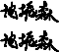
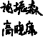
清除杂草、机械平整场地  清除杂草、机械平整场地  40*40渠道  石家团渠道  注；  1、清除地被植物43.989亩；  2、机械平整场地47.985亩；  工程量以实际发生量为准； | 设计单位：  资质证书编号: A352010382  环境工程专业乙级 风景园林专业乙级  建筑行业乙级  市政行业乙级
 | 图纸专用章：
 | 注册章：
 | 项目负责人 |  | 沈振森
 | 专业负责人 |  | 沈振森
 | 审 定 |  | 沈振森
 | 校 对 |  | 高晓康
 | 审 核 |  | 颜其林
 | 设 计 |  | 沈振森
建设单位：
靖州苗族侗族自治县九苓经济建设 投资有限公司
工程名称：
渠阳镇横江桥、爱国村提质增效项目
图名：
平面布置图（1/2）
 | 工程编号 | SZ2025001 |  | 专 业 |  | JS
 | 版 次 | 初版 |  | 日 期 |  | 2025.07
 | 设计阶段 | 施工图 |  | 图 号 |  | 01

Φ160PE管/长385m  管材、管件清单表  材料名称 单位 规 格 数量  De160（1.0Mpa）PE塑料管 385.00  De110（1.0Mpa）PE塑料管 4.00  De160PE塑料管45度弯头 5.00  De160PE塑料管正三通 1.00  De160*110PE塑料管异三通 3.00  Dn200钢制法兰盘 10.00  Dn150钢制法兰盘 6.00  Dn150钢制闸阀 Dn150钢制软密封暗杆闸阀 5.00  Dn100钢制闸阀 Dn100钢制软密封暗杆闸阀 3.00  Dn200钢制开口器 Dn200钢制开口器 3.00  De110PE塑料管弯头 3.00  砖砌阀门井 （内外均水泥砂浆抹面） 井净空尺寸： 650*650*1000； 井盖板为700*700*60铸铁盖板 5.00 | 设计单位：  资质证书编号: A352010382  环境工程专业乙级 风景园林专业乙级  建筑行业乙级  市政行业乙级
 | 图纸专用章：
 | 注册章：
 | 项目负责人 |  | 沈振森
 | 专业负责人 |  | 沈振森
 | 审 定 |  | 沈振森
 | 校 对 |  | 高晓康
 | 审 核 |  | 颜其林
 | 设 计 |  | 沈振森
建设单位：
靖州苗族侗族自治县九苓经济建设 投资有限公司
工程名称：
渠阳镇横江桥、爱国村提质增效项目
图名：
平面布置图（2/2）
 | 工程编号 | SZ2025001 |  | 专 业 |  | JS
 | 版 次 | 初版 |  | 日 期 |  | 2025.07
 | 设计阶段 | 施工图 |  | 图 号 |  | 02

设计单位：

资质证书编号: A352010382
环境工程专业乙级 风景园林专业乙级
建筑行业乙级
市政行业乙级
 | 图纸专用章：
 | 注册章：
 | 项目负责人 |  | 沈振森
 | 专业负责人 |  | 沈振森
 | 审 定 |  | 沈振森
 | 校 对 |  | 高晓康
 | 审 核 |  | 颜其林
 | 设 计 |  | 沈振森
建设单位：
靖州苗族侗族自治县九苓经济建设 投资有限公司
工程名称：
渠阳镇横江桥、爱国村提质增效项目
图名：
砼渠道典型断面图
 | 工程编号 | SZ2025001 |  | 专 业 |  | JS
 | 版 次 | 初版 |  | 日 期 |  | 2025.07
 | 设计阶段 | 施工图 |  | 图 号 |  | 03

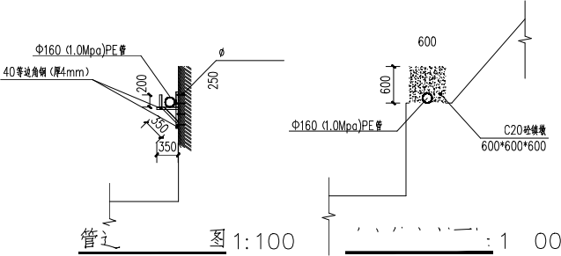
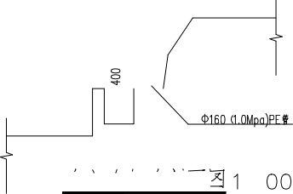
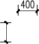
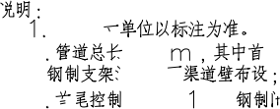
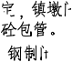

注册章：

设计单位：

资质证书编号: A352010382
环境工程专业乙级 风景园林专业乙级
建筑行业乙级 市政行业乙级
图纸专用章：

项目负责人 | 沈振森
专业负责人 | 沈振森
审 定 | 沈振森
校 对 | 高晓康
审 核 | 颜其林
设 计 | 沈振森
建设单位：
靖州苗族侗族自治县九苓经济建设 投资有限公司
工程名称：
渠阳镇横江桥、爱国村提质增效项目

图名：
管道安装典型剖面图

工程编号 | SZ2025001 | 专 业 | JS
版 次 | 初版 | 日 期 | 2025.07
设计阶段 | 施工图 | 图 号 | 04

高1m~2m内田埂恢复剖面图①  高2m~5m内田埂恢复剖面图② | 设计单位：  资质证书编号: A352010382  环境工程专业乙级 风景园林专业乙级  建筑行业乙级  市政行业乙级
 | 图纸专用章：
 | 注册章：
 | 项目负责人  专业负责人 |  | 沈振森  沈振森
 | 审 定 |  | 沈振森
 | 校 对 |  | 高晓康
 | 审 核 |  | 颜其林
 | 设 计 |  | 沈振森
建设单位：
靖州苗族侗族自治县九苓经济建设 投资有限公司
工程名称：
渠阳镇横江桥、爱国村提质增效项目
图名：
田埂恢复剖面图
 | 工程编号 | SZ2025001 |  | 专 业 |  | JS
 | 版 次 | 初版 |  | 日 期 |  | 2025.07
 | 设计阶段 | 施工图 |  | 图 号 |  | 05

设计单位：

资质证书编号: A352010382
环境工程专业乙级 风景园林专业乙级
建筑行业乙级
市政行业乙级
 | 图纸专用章：
 | 注册章：
 | 项目负责人 |  | 沈振森
 | 专业负责人 |  | 沈振森
 | 审 定 |  | 沈振森
 | 校 对 |  | 高晓康
 | 审 核 |  | 颜其林
 | 设 计 |  | 沈振森
建设单位：
靖州苗族侗族自治县九苓经济建设 投资有限公司
工程名称：
渠阳镇横江桥、爱国村提质增效项目
图名：
工程量表
 | 工程编号 | SZ2025001 |  | 专 业 |  | JS
 | 版 次 | 初版 |  | 日 期 |  | 2025.07
 | 设计阶段 | 施工图 |  | 图 号 |  | 06

